LOIS DISCRÈTES – Chapitre 2/2

 **Tout le cours sur la loi binomiale en vidéo :** [**https://youtu.be/xMmfPUoBTtM**](https://youtu.be/xMmfPUoBTtM)

**Partie 1 : Coefficients binomiaux**

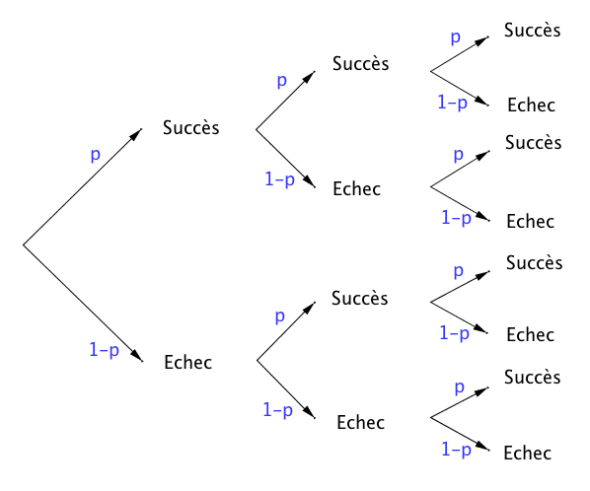

1) Définition et propriétés

Exemple :

On a représenté dans un arbre de probabilité les issues d'une expérience suivant un schéma de Bernoulli composé de 3 épreuves de Bernoulli de paramètre p.

X est la variable aléatoire qui donne le nombre de succès.

Combien existe-t-il de chemins conduisant à 2 succès parmi 3 épreuves ? On dit aussi combien y a-t-il de combinaisons de 2 parmi 3 ?

(Succès ; Succès ; Échec)

(Succès ; Échec ; Succès)

(Échec ; Succès ; Succès)

Il existe donc trois combinaisons de 2 parmi 3 et on note : $\left(\begin{matrix}3 \\ 2\end{matrix}\right)=3$.

Définition : On réalise une expérience suivant un schéma de Bernoulli de paramètres *n* et *p*. Soit un entier naturel *k* tel que $0≤k≤n$

On appelle **coefficient binomial** ou **combinaison de *k* parmi $n$** , le nombre de chemins conduisant à $k$ succès parmi $n$ épreuves sur l'arbre représentant l'expérience.

Ce nombre se note : $\left(\begin{matrix}n \\ k\end{matrix}\right)$.

Propriétés : Pour tout entier naturel *n* : $\left(\begin{matrix}n \\ 0\end{matrix}\right)=1$ $\left(\begin{matrix}n \\ n\end{matrix}\right)=1$ $\left(\begin{matrix}n \\ 1\end{matrix}\right)=n$

Démonstrations :

- Il n'y a qu'un seul chemin correspondant à 0 succès parmi $n$ épreuves :

(Échec, Échec, … , Échec)

- Il n'y a qu'un seul chemin correspondant à $n$ succès parmi $n$ épreuves :

(Succès, Succès, … , Succès)

- Il n'y a $n$ chemins correspondant à 1 succès parmi $n$ épreuves :

(Succès, Échec, Échec, … , Échec)

(Échec, Succès, Échec, … , Échec)

(Échec, Échec, Succès, … , Échec)

…

(Échec, Échec, Échec, … , Succès)

Propriété de symétrie : Pour tout entier naturel *k* tel que $0≤k≤n$: $\left(\begin{matrix}n \\ n-k\end{matrix}\right)=\left(\begin{matrix}n \\ k\end{matrix}\right)$

Propriété du triangle de Pascal : Pour tout entier naturel *k* tel que $0≤k≤n$: $\left(\begin{matrix}n \\ k\end{matrix}\right)+\left(\begin{matrix}n \\ k+1\end{matrix}\right)=\left(\begin{matrix}n+1 \\ k+1\end{matrix}\right)$

Méthode : Calculer des coefficients binomiaux

 **Vidéo** [**https://youtu.be/-gvlrfFdaS8**](https://youtu.be/-gvlrfFdaS8)

 **Vidéo** [**https://youtu.be/mfcBNlUuGaw**](https://youtu.be/mfcBNlUuGaw)

a) Calculer $\left(\begin{matrix}25 \\ 24\end{matrix}\right)$.

b) Calculer $\left(\begin{matrix}4 \\ 2\end{matrix}\right)$.

**Correction**

a) $\left(\begin{matrix}25 \\ 24\end{matrix}\right)=\left(\begin{matrix}25 \\ 25-24\end{matrix}\right)=\left(\begin{matrix}25 \\ 1\end{matrix}\right)=25$.

b) $\left(\begin{matrix}4 \\ 2\end{matrix}\right)=\left(\begin{matrix}3 \\ 1\end{matrix}\right)+\left(\begin{matrix}3 \\ 2\end{matrix}\right)=3+\left(\begin{matrix}3 \\ 2\end{matrix}\right)=3+\left(\begin{matrix}2 \\ 1\end{matrix}\right)+\left(\begin{matrix}2 \\ 2\end{matrix}\right)=3+2+1=6$

Avec la calculatrice :

Il est possible de vérifier les résultats à l'aide d'une calculatrice. La fonction se nomme "***combinaison***" ou "***nCr***".

Pour calculer $\left(\begin{matrix}25 \\ 24\end{matrix}\right)$, on saisit : 25***combinaison***24 ou 25***nCr***24 suivant le modèle de calculatrice.

Avec un tableur :

La fonction se nomme "***COMBIN***".

Pour calculer $\left(\begin{matrix}25 \\ 24\end{matrix}\right)$, on saisit : =***COMBIN***(25;24)

2) Triangle de Pascal

Le tableau qui suit se complète de proche en proche comme combinaisons répondant à la propriété du triangle de Pascal.

Le triangle de Pascal est utilisé pour déterminer rapidement les coefficients binomiaux.

 **Vidéo** [**https://youtu.be/6JGrHD5nAoc**](https://youtu.be/6JGrHD5nAoc)

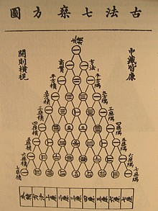*Blaise Pascal* (1623 ; 1662) fait la découverte d’un triangle arithmétique, appelé aujourd'hui "triangle de Pascal". Son but est d'exposer mathématiquement certaines combinaisons numériques dans les jeux de hasard et les paris. Cette méthode était déjà connue des perses mais aussi du mathématicien chinois *Zhu Shi Jie*(XIIe siècle).

Ci-contre, le triangle de *Zu Shi Jie* extrait de son ouvrage intitulé *Su yuan zhian* (1303).

↓ Exemple pour $\left(\begin{matrix}4 \\ 2\end{matrix}\right)$

|  |  |  |  |  |  |  |  |
| --- | --- | --- | --- | --- | --- | --- | --- |
| $$k$$ $$n$$ | 0 | 1 | **2** | 3 | 4 | 5 | 6 |
| 0 | 1 |  |  |  |  |  |  |
| 1 | 1 | 1 |  |  |  |  |  |
| 2 | 1 | 2 | 1 |  |  |  |  |
| 3 | 1 | 3 | 3 | 1 |  |  |  |
| **4** | 1 | 4 | $\left(\begin{matrix}4 \\ 2\end{matrix}\right)$ =6 | 4 | 1 |  |  |
| 5 | 1 | 5 | 10 | 10 | 5 | 1 |  |
| 6 | 1 | 6 | 15 | 20 | 15 | 6 | 1 |

↑ Exemple pour $\left(\begin{matrix}5 \\ 3\end{matrix}\right)+\left(\begin{matrix}5 \\ 4\end{matrix}\right)=\left(\begin{matrix}6 \\ 4\end{matrix}\right)$.

**Partie 2 : Application à la loi binomiale**

1) Probabilité d’une loi binomiale à l’aide des coefficient binomiaux

Propriété : On réalise une expérience suivant un schéma de Bernoulli de paramètres $n$ et $p$.

On associe à l'expérience la variable aléatoire $X$ qui suit la loi binomiale $B(n ;p)$.

Pour tout entier naturel $k$ tel que $0≤k≤n$, la loi de probabilité de $X$ est :

$$P\left(X=k\right)=\left(\begin{matrix}n \\ k\end{matrix}\right)p^{k}{\left(1-p\right)}^{n-k}$$

Méthode : Calculer les probabilités d'une loi binomiale

 **Vidéo** [**https://youtu.be/1gMq2TJwSh0**](https://youtu.be/1gMq2TJwSh0)

Une urne contient 5 boules gagnantes et 7 boules perdantes. Une expérience consiste à tirer au hasard 4 fois de suite une boule et de la remettre.

On appelle $X$ la variable aléatoire qui associe le nombre de tirages gagnants.

a) Justifier que $X$ suit une loi binomiale.

b) Calculer la probabilité d'obtenir 3 boules gagnantes.

**Correction**

a) On répète 4 fois de suite de façon identique et indépendante une épreuve à deux issues :

boules gagnantes (5 issues) ; boules perdantes (7 issues).

Le **succès** est d’obtenir une boule gagnante.

La **probabilité du succès** sur un tirage est égale à $\frac{5}{12}$.

La variable aléatoire $X$ suit donc la loi binomiale de paramètres : $n=4$ et $p=$ $\frac{5}{12}$.

Probabilités des 3 succès.

Probabilités des $4-3=1$ échec.

Nombre de combinaisons de 3 succès parmi 4 épreuves.

$$b)$$

En effet, $\left(\begin{matrix}4 \\ 3\end{matrix}\right)=\left(\begin{matrix}4 \\ 1\end{matrix}\right)=4$

$$P\left(X=3\right)=\left(\begin{matrix}4 \\ 3\end{matrix}\right){\left(\frac{5}{12}\right)}^{3}{\left(1-\frac{5}{12}\right)}^{4-3}$$

$$=\left(\begin{matrix}4 \\ 3\end{matrix}\right){\left(\frac{5}{12}\right)}^{3}{\left(\frac{7}{12}\right)}^{1}$$

$$=4×\frac{125}{1728}×\frac{7}{12}$$

$$=\frac{875}{5184}≈0,17.$$

Méthode : Chercher un intervalle I pour lequel la probabilité $P(X∈I)$ est inférieure à ou supérieure à une valeur donnée

On fait l'hypothèse que 55% des électeurs ont voté pour le candidat A. On interroge au hasard à la sortie des urnes 50 personnes.

Soit $X$ la variable aléatoire qui compte le nombre $k$ de personnes qui ont voté pour le candidat A.

a) Déterminer des réels $a$ et $b$ tels que : $P(a≤X≤b)≥0,95$

b) Donner une interprétation du résultat précédent.

**Correction**

a) La variable aléatoire $X$ suit une loi binomiale de paramètre $n$ = 50 et $p$ = 0,55.

Avec le tableur, il est possible d'obtenir la loi de probabilité de $X$.

Avec la loi binomiale *B*(50 ; 0,55) :

Pour calculer P(X = 20), il faut saisir : =LOI.BINOMIALE(20;50;0,55;0)

Pour calculer P(X **≤** 20), il faut saisir : =LOI.BINOMIALE(20;50;0,55;1)

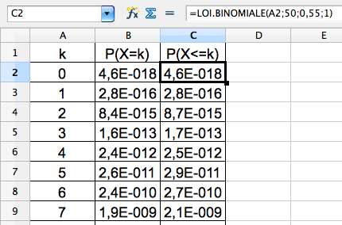

… … …

On obtient ainsi :

|  |  |  |  |  |  |  |  |  |  |  |  |
| --- | --- | --- | --- | --- | --- | --- | --- | --- | --- | --- | --- |
| k | 17 | 18 | 19 | 20 | 21 | 22 | 23 | 24 | 25 | 26 | 27 |
| P(X=k) | 0,001 | 0,003 | 0,006 | 0,012 | 0,021 | 0,034 | 0,05 | 0,069 | 0,087 | 0,102 | 0,112 |

|  |  |  |  |  |  |  |  |  |  |  |  |
| --- | --- | --- | --- | --- | --- | --- | --- | --- | --- | --- | --- |
| k | 28 | 29 | 30 | 31 | 32 | 33 | 34 | 35 | 36 | 37 | 38 |
| P(X=k) | 0,112 | 0,104 | 0,089 | 0,07 | 0,051 | ,034 | 0,021 | 0,012 | 0,006 | 0,003 | 0,001 |

Pour $k<17$ et $k>38$, les probabilités sont inférieures à 10-3 et peuvent être considérées comme négligeables.

On obtient également le tableau des probabilités cumulées :

|  |  |  |  |  |  |  |  |  |  |  |  |
| --- | --- | --- | --- | --- | --- | --- | --- | --- | --- | --- | --- |
| k | 17 | 18 | 19 | 20 | 21 | 22 | 23 | 24 | 25 | 26 | 27 |
| P(X $≤$ k) | 0,002 | 0,005 | 0,01 | 0,023 | 0,044 | 0,077 | 0,127 | 0,196 | 0,283 | 0,386 | 0,498 |

|  |  |  |  |  |  |  |  |  |  |  |  |
| --- | --- | --- | --- | --- | --- | --- | --- | --- | --- | --- | --- |
| K | 28 | 29 | 30 | 31 | 32 | 33 | 34 | 35 | 36 | 37 | 38 |
| P(X $≤$ k) | 0,61 | 0,713 | 0,802 | 0,872 | 0,923 | 0,957 | 0,978 | 0,989 | 0,995 | 0,998 | 0,999 |

On cherche $a$ et $b$ tel que : $P(a≤X≤b)≥0,95$.

On commence par déterminer $a$ le plus petit possible, tel que : $P\left(X≤a\right)>0,025$.

On lit : $a=21$.

On détermine ensuite $b$, le plus petit possible, tel que : $P(X≤b)≥0,975$.

On lit : $b=34$.

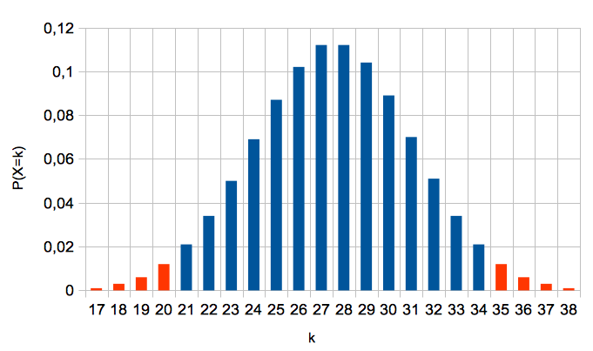

Ainsi : $P(21≤X≤34)≥0,95$

b) Or, $\frac{21}{50}$ = 42 % et $\frac{34}{50}$ = 68 %.

Pour un échantillon de 50 personnes, il y a au moins 95% de chance qu'il y ait entre 42 % et 68 % des électeurs qui votent pour le candidat A.

A noter : L'intervalle [0,42 ; 0,68] s’appelle *intervalle de fluctuation au seuil de 95 %.*

2) Espérance, variance et écart-type de la loi binomiale

Propriété : Soit la variable aléatoire $X$ qui suit la loi binomiale de paramètres *n* et *p*.

On a : $E\left(X\right)=n×p$ $V\left(X\right)=n×p×(1-p)$ $\left(X\right)=\sqrt{V(X)}$

Exemple :

 **Vidéo** [**https://youtu.be/95t19fznDOU**](https://youtu.be/95t19fznDOU)

 **Vidéo** [**https://youtu.be/MvCZw9XIZ4Q**](https://youtu.be/MvCZw9XIZ4Q)

On lance 5 fois un dé à six faces.

On considère comme succès le fait d'obtenir 5 ou 6.

On considère la variable aléatoire $X$ donnant le nombre de succès.

$p=$ $\frac{1}{3}$ et *n* = 5, donc :

$E\left(X\right)=5×\frac{1}{3}$ = $\frac{5}{3}$ $≈1,7$ $V\left(X\right)=5×\frac{1}{3}×\frac{2}{3}$ = $\frac{10}{9}$ et $\left(X\right)=$ $\sqrt{\frac{10}{9}}=$ $\frac{\sqrt{10}}{3}$

On peut espérer obtenir environ 1,7 fois un 5 ou un 6 en 5 lancers.

**La loi binomiale avec la calculatrice :**

 **Vidéos dans la Playlist :**

[**https://www.maths-et-tiques.fr/index.php/cours-maths/niveau-terminale#24**](https://www.maths-et-tiques.fr/index.php/cours-maths/niveau-terminale#24)

**Partie 3 : Loi géométrique**

1) Définition

On considère une épreuve de Bernoulli (expérience aléatoire à deux issues) dont la probabilité d’un succès est égale à $p$.

On répète cette expérience jusqu’à obtenir le 1er succès.

Soit $X$ la variable aléatoire qui compte le nombre d’essais nécessaires jusqu’au premier succès.

On dit que $X$ suit la loi géométrique de paramètre $p$.

On construit un arbre de probabilité qui s’arrête à droite lorsque le succès est réalisé.

Ainsi, la probabilité d’obtenir un succès après la $k$-ième expérience est :

$$P\left(X=k\right)=\left(1-p\right)×\left(1-p\right)×…×\left(1-p\right)×p$$

avec $k-1$ facteurs ($1-p)$

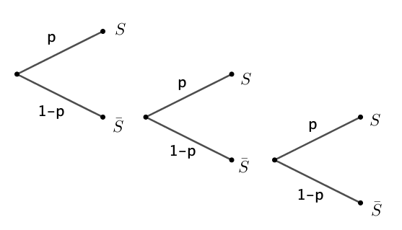

Sur l’arbre ci-dessus, on considère avoir obtenu un succès après la 3e expérience.

On a : $P\left(X=3\right)=\left(1-p\right)×\left(1-p\right)×p$

Propriété :

Soit $X$ la variable aléatoire qui suit la loi géométrique de paramètre $p$.

Pour tout entier naturel $k$ non nul, la loi de probabilité de $X$ est :

$$P\left(X=k\right)=p{\left(1-p\right)}^{k-1}$$

Exemple :

On lance une pièce de monnaie et on s’arrête dès qu’on obtient « pile », que l’on considère comme succès.

La probabilité d’obtenir pour la première fois « pile » au troisième lancer est égale à : $P\left(X=3\right)=\frac{1}{2}×{\left(\frac{1}{2}\right)}^{2}=\frac{1}{8}$ où $X$ est la variable aléatoire qui compte le nombre d’essais nécessaires jusqu’au premier succès.

2) Espérance

Propriété : Soit la variable aléatoire $X$ qui suit la loi géométrique de paramètre $p$.

On a : $E\left(X\right)=\frac{1}{p}$

Méthode : Calculer des probabilités pour une variable aléatoire suivant une loi géométrique

 **Vidéo** [**https://youtu.be/hg7V5cj2QYE**](https://youtu.be/hg7V5cj2QYE)

Le « 4 » est un jeu qui se joue avec un dé. Dans la règle, il est écrit qu’on peut jouer continuellement en lançant le dé mais dès l’obtention d’un « 4 », le joueur n’a plus le droit de relancer le dé.

Soit $X$ la variable aléatoire qui compte le nombre de lancers de dés nécessaires jusqu’à l’obtention d’un « 4 ».

a) Calculer $P\left(X=3\right)$, $P\left(X≤3\right)$ et $P\left(X≤8\right).$

b) Calculer $E\left(X\right).$ Interpréter ce résultat.

c) A l’aide du tableur, représenter graphiquement les probabilités $P\left(X=k\right)$ pour $k$ compris entre 1 et 20.

**Correction**

a) $X$ suit la loi géométrique de paramètre $\frac{1}{6}$. En effet, la probabilité d’un succès (obtenir un « 4 ») sur un lancer est égale à $\frac{1}{6}$.

$$P\left(X=3\right)= \frac{1}{6}×{\left(\frac{5}{6}\right)}^{3-1}=\frac{1}{6}×\frac{25}{36}=\frac{25}{216}≈0,116.$$

$$P\left(X≤3\right)=P\left(X=1\right)+P\left(X=2\right)+P\left(X=3\right)$$

$$= \frac{1}{6}×{\left(\frac{5}{6}\right)}^{1-1}+ \frac{1}{6}×{\left(\frac{5}{6}\right)}^{2-1}+ \frac{1}{6}×{\left(\frac{5}{6}\right)}^{3-1}$$

$$= \frac{1}{6}+ \frac{1}{6}×\frac{5}{6}+ \frac{25}{216}$$

$$= \frac{1}{6}+ \frac{5}{36}+ \frac{25}{216}$$

$$= \frac{36}{216}+ \frac{30}{216}+ \frac{25}{216}=\frac{91}{216}≈0,421$$

$$P\left(X≤8\right)=P\left(X=1\right)+P\left(X=2\right)+…+P\left(X=8\right)$$

$$= \frac{1}{6}+ \frac{1}{6}×{\left(\frac{5}{6}\right)}^{1}+…+ \frac{1}{6}×{\left(\frac{5}{6}\right)}^{7}$$

$$= \frac{1}{6}×\left(1+ {\left(\frac{5}{6}\right)}^{1}+…+ {\left(\frac{5}{6}\right)}^{7}\right)$$

$$= \frac{1}{6}×\frac{1-{\left(\frac{5}{6}\right)}^{8}}{1-\frac{5}{6}}=1-{\left(\frac{5}{6}\right)}^{8}≈0,77$$

b) $E\left(X\right)=\frac{1}{\frac{1}{6}}=6$

En moyenne, il faut 6 lancers pour obtenir un « 4 ». Ce résultat était prévisible !

c) On saisit dans la cellule B2 :



et on recopie vers le bas.

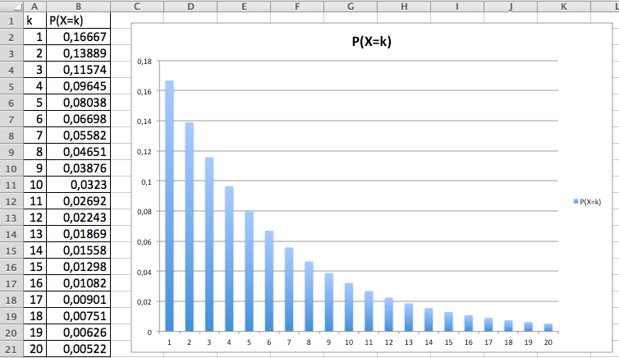

3) Loi géométrique par l’absence de mémoire

La loi géométrique est dite « sans mémoire » car la connaissance du résultat des $k$ premières expériences ne modifie pas les probabilités pour les suivantes.  
Par exemple, si on lance une pièce de monnaie et que l’on considère comme succès « obtenir pile ».

La probabilité d’obtenir un succès après le 15e lancer sachant qu’on n’a pas obtenu de succès pour les 10 premiers lancers est égale à la probabilité d’obtenir un succès après le 5e lancer.

Propriété de la loi sans mémoire : Soit la variable aléatoire $X$ qui suit la loi géométrique. Pour tous entiers $n$ et $k$ non nuls, on a : $P_{X>k}\left(X>n+k\right)=P(X>n)$.

Méthode : Calculer une probabilité en utilisant la propriété de la loi sans mémoire

 **Vidéo** [**https://youtu.be/9rgoEwcH2Pg**](https://youtu.be/9rgoEwcH2Pg)

On considère que la probabilité qu’un couple donne naissance à un enfant gaucher est égale à 12 %.

Sachant qu’un couple a déjà un enfant droitier, quelle est la probabilité d’avoir un enfant gaucher à partir du 4e enfant ?

**Correction**

On note $X$ la variable aléatoire comptant le nombre d’enfants jusqu’à la naissance du premier enfant gaucher.

$X$ suit la loi géométrique de paramètre 0,12. En effet, la probabilité d’un succès (avoir un enfant gaucher) sur un enfant est égale à 0,12.

Sachant qu’un couple a déjà un enfant droitier $(X>1)$, la probabilité d’avoir un enfant gaucher à partir du 4e enfant $(X>3)$ , est :

$$P_{X>1}\left(X>3\right)=P_{X>1}\left(X>2+1\right)$$

$=P\left(X>2\right)$, d’après la loi sans mémoire.

*A noter :*

*Dans la formule, ce qui est à prendre en compte, c’est le nombre d’expériences en plus. Ainsi, la formule pourrait s’écrire de la façon suivante :*

$$P_{X>a}\left(X>b\right)=P(X>b-a)$$

*Sous cette forme, elle a l’avantage, d’être plus facile à retenir, une fois comprise. Si on en revient à l’exercice, on retrouve bien le résultat précédent :*

$$P_{X>1}\left(X>3\right)=P\left(X>3-1\right)=P(X>2)$$

Or, $P\left(X>2\right)=1-P\left(X≤2\right)$

$$=1-P\left(X=1\right)-P\left(X=2\right)$$

$$=1- 0,12×{0,88}^{1-1}- 0,12×{0,88}^{2-1}$$

$$=1- 0,12- 0,12×0,88=0,7744$$

Sachant qu’un couple a déjà un enfant droitier, la probabilité d’avoir un enfant gaucher à partir du 4e enfant est égale à 77,44%.



Hors du cadre de la classe, aucune reproduction, même partielle, autres que celles prévues à l'article L 122-5 du code de la propriété intellectuelle, ne peut être faite de ce site sans l'autorisation expresse de l'auteur.

[*www.maths-et-tiques.fr/index.php/mentions-legales*](http://www.maths-et-tiques.fr/index.php/mentions-legales)